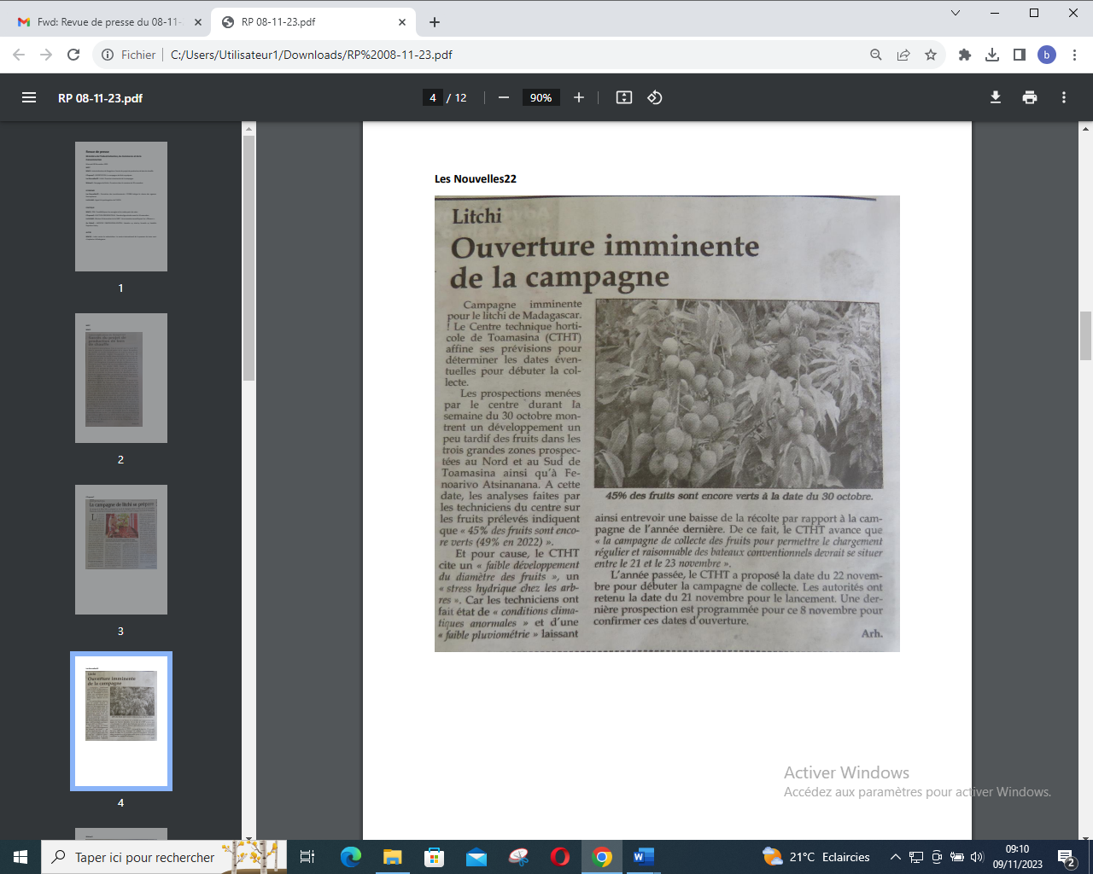

SOURCE : Les Nouvelles 22

AUTEUR : Arh

DATE : 08 Novembre 2023